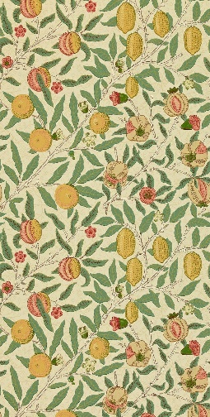
こんにちは。日馬です。

梅雨明けを控え、蒸し暑い日々が続いていますね。梅雨の晴れ間に見る青空は、もう真夏の様子です。
さて、新型コロナウイルス感染症が5月より五類感染症になったこともあり、6月末に松本市美術館に行ってきました。
松本市美術館といえば、草間彌生さんですが、
今回はウィリアム・モリスのアーツ・アンド・クラフツ～暮らしを彩るデザイン～という企画展が目的です。
ウィリアム・モリスは、19世紀のイギリスを代表する詩人・思想家・ファンタジー作家であり、『モダンデザインの父』とも呼ばれた芸術家で、アーツ・アンド・クラフツ運動を主導しました。当時のイギリスは産業革命の時代で大量生産による安価で粗悪な商品が主流だったのですが、失われつつあった職人たちの手仕事による創作活動の復興を目指しました。これがアーツ・アンド・クラフツ運動です。
今の日本も、職人の技術や伝統が失われつつあり、同じような状況ですよね。
モリスのデザインは自然の樹木や草花をモチーフにしたデザインで、100年以上を経過した現代でも、とてもおしゃれで人気です。
みなさんも包装紙や布のデザインなどでよく見かけているかと思います。
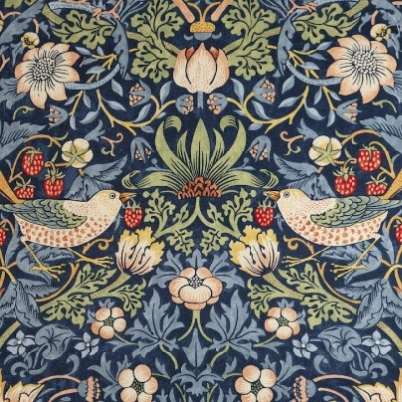「いちご泥棒」 ネーミングかわいいです
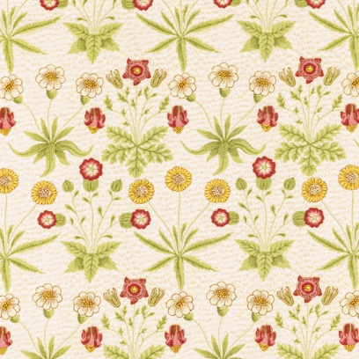 「ヒナギク」 これもかわいい
実物をじっくり見ることができて、とても贅沢な時間でした。中には手の込んだ刺繡を施した大作のカーペットやカーテンもあり、時間を忘れて見入ってしまいました。

そして、忘れてはいけない草間彌生先生の常設展ももちろん体験してきました。
大小の水玉模様の世界！！圧倒される世界観でした。

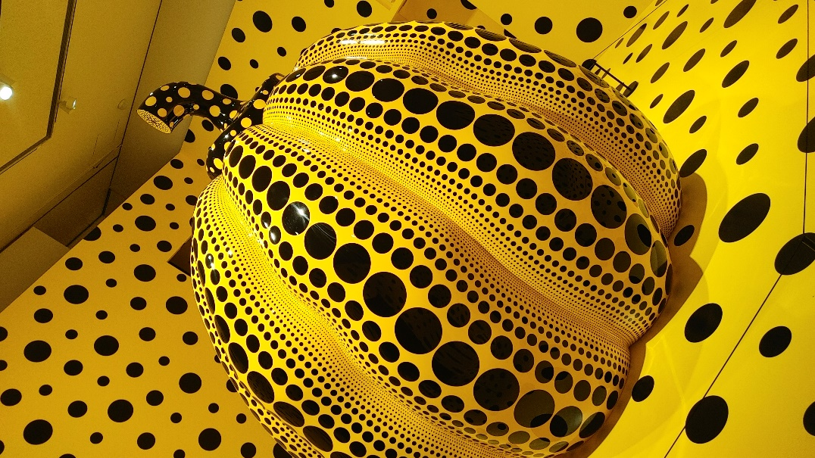

個室に入り体験する作品もあり、無重力感も味わえます。
独特な空間に長居はできませんでした。芸術は奥深いです・・・・。
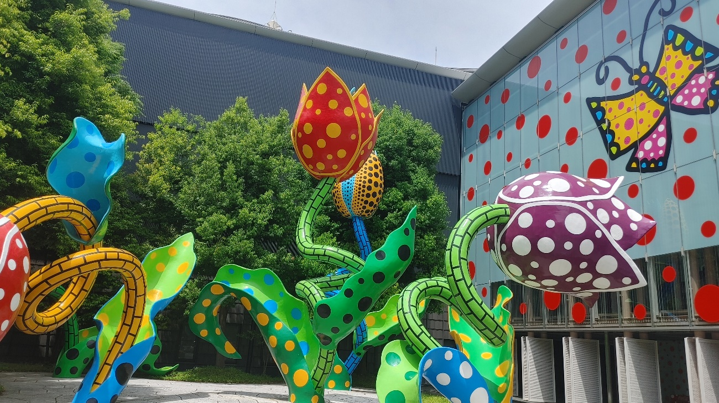

芸術作品に触れ、リフレッシュできた一日でした。

